
MANUAL DE USUARIO
SIREN
Sistema de Gestión de Stock y Ventas
Guía de uso para el operador del sistema
Dato | Detalle
Sistema | SIREN — Sales & Inventory for Nautics
Dirigido a | Personal de Claudio Pérez Servicio Náutico
Desarrollado por | BPF SYSTEM
Fecha | Junio de 2026
Versión del documento | 1.0

Índice

1. Introducción
SIREN es el sistema que utiliza Claudio Pérez Servicio Náutico para controlar el stock y los movimientos de mercadería del local. Con SIREN podés cargar tus productos, registrar las entradas y salidas de stock, ver el historial de movimientos y consultar de un vistazo el estado de tu inventario.
Este manual está pensado para el personal que opera el sistema en el día a día. No hace falta tener conocimientos técnicos: cada tarea está explicada paso a paso.
¿Qué vas a poder hacer con SIREN?
Iniciar sesión de forma segura con tu usuario y contraseña.
Cargar, modificar y dar de baja productos.
Registrar ingresos (entradas) y egresos (salidas) de mercadería.
Consultar el historial de movimientos y los indicadores del panel.

2. Requisitos para usar el sistema
- Una computadora con conexión al sistema (el equipo donde está instalado SIREN o uno conectado a la misma red del local).
- Un navegador web actualizado (Google Chrome, Microsoft Edge o Firefox).
- Tu usuario y contraseña, provistos por el administrador.
Para ingresar, abrí el navegador y escribí la dirección del sistema: http://localhost:5173 (o la dirección que te haya indicado el administrador).

3. Acceso al sistema
Al abrir SIREN verás la pantalla de inicio de sesión. Para entrar:
- Escribí tu email en el campo correspondiente.
- Escribí tu contraseña.
- Presioná el botón Iniciar sesión.
🖼 [ Captura de pantalla: Pantalla de inicio de sesión ]
Si los datos son correctos, ingresarás al panel principal. Si no, el sistema te avisará para que vuelvas a intentarlo.
Consejo
Verificá que no esté activada la tecla Mayúsculas y que el email esté bien escrito. La contraseña distingue mayúsculas de minúsculas.

4. Conociendo la interfaz
Una vez dentro, el sistema se organiza en secciones a las que accedés desde el menú lateral. El siguiente esquema muestra cómo se navega entre ellas:
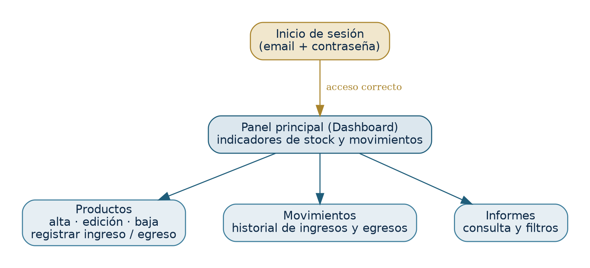
Figura 1. Navegación entre las secciones de SIREN.
Las secciones principales son:
- Panel principal (Dashboard): resumen del estado del inventario.
- Productos: alta, edición y baja de productos, y registro de ingresos/egresos.
- Movimientos: historial de todas las entradas y salidas.
- Informes: consultas del movimiento de stock.
🖼 [ Captura de pantalla: Vista general con el menú lateral ]

5. Panel principal (Dashboard)
El panel principal te muestra de un vistazo el estado de tu inventario mediante tarjetas con indicadores:
Indicador | Qué significa
Total de productos | Cantidad de productos cargados en el sistema.
Stock total | Suma de las unidades disponibles de todos los productos.
Ingresos de hoy | Cantidad de entradas de mercadería registradas en el día.
Egresos de hoy | Cantidad de salidas de mercadería registradas en el día.
Stock bajo | Productos cuyas existencias están en un nivel bajo y conviene reponer.
🖼 [ Captura de pantalla: Panel principal con las tarjetas de indicadores ]

6. Gestión de productos
En la sección Productos administrás el catálogo del local. Verás la lista de productos con su categoría y su stock actual.

6.1. Cargar un producto nuevo
- Entrá a la sección Productos.
- Presioná el botón Nuevo producto.
- Completá el nombre, la descripción y elegí la categoría.
- Presioná Guardar.
Importante
Un producto nuevo se crea con stock 0. Para que tenga existencias, registrá un ingreso (ver sección 7).

🖼 [ Captura de pantalla: Formulario de alta de producto ]

6.2. Modificar un producto
- Ubicá el producto en la lista.
- Presioná la opción de editar del producto.
- Cambiá los datos necesarios y presioná Guardar.

6.3. Dar de baja un producto
- Ubicá el producto en la lista.
- Presioná la opción de eliminar.
- Confirmá la acción en el mensaje que aparece.
Atención
La eliminación es definitiva. Asegurate de querer quitar el producto antes de confirmar.

7. Registrar ingresos y egresos de stock
Los movimientos de stock mantienen las existencias actualizadas automáticamente.

7.1. Registrar un ingreso (entrada de mercadería)
- En la sección Productos, elegí el producto.
- Abrí la opción de movimiento de stock y seleccioná Ingreso.
- Indicá la cantidad que ingresa.
- Confirmá. El stock del producto aumenta automáticamente.
🖼 [ Captura de pantalla: Ventana de registro de ingreso ]

7.2. Registrar un egreso (salida de mercadería)
- Elegí el producto en la sección Productos.
- Abrí el movimiento de stock y seleccioná Egreso.
- Indicá la cantidad que sale.
- Confirmá. El stock del producto disminuye automáticamente.
Si aparece “Stock insuficiente”
Significa que querés registrar una salida mayor a las unidades disponibles. Verificá el stock actual del producto e ingresá una cantidad menor o igual a la disponible.

8. Consultar movimientos
La sección Movimientos muestra el historial completo de ingresos y egresos, ordenado de la fecha más reciente a la más antigua. De cada movimiento podés ver:
- Tipo (ingreso o egreso).
- Producto.
- Cantidad.
- Usuario que lo registró.
- Fecha.
🖼 [ Captura de pantalla: Historial de movimientos ]

9. Informes
En la sección Informes podés consultar el movimiento de stock con los filtros disponibles, para revisar la actividad del inventario en el período que te interese.
🖼 [ Captura de pantalla: Sección de informes con filtros ]

10. Cerrar sesión
Cuando termines de usar el sistema, cerrá tu sesión para proteger la información. Presioná la opción Cerrar sesión en el menú. Volverás a la pantalla de inicio.
Por tu seguridad
Por motivos de seguridad, la sesión puede cerrarse sola después de un tiempo de inactividad. Si eso ocurre, simplemente volvé a iniciar sesión.

11. Preguntas frecuentes
Situación | Qué hacer
No puedo iniciar sesión. | Revisá que el email y la contraseña sean correctos (la contraseña distingue mayúsculas). Si el problema sigue, contactá al administrador.
Cargué un producto pero su stock es 0. | Es normal: los productos se crean en 0. Registrá un ingreso para sumar existencias.
Me aparece “Stock insuficiente” al registrar un egreso. | La cantidad que querés sacar supera lo disponible. Ingresá una cantidad menor o igual al stock actual.
La sesión se cerró sola. | Por seguridad el acceso expira tras un tiempo. Volvé a iniciar sesión.
No veo un producto que acabo de cargar. | Actualizá la página o volvé a entrar a la sección Productos.

12. Glosario
Término | Significado
Stock | Cantidad de unidades disponibles de un producto.
Ingreso | Entrada de mercadería que aumenta el stock.
Egreso | Salida de mercadería que disminuye el stock.
Movimiento | Cualquier ingreso o egreso registrado en el sistema.
Categoría | Grupo al que pertenece un producto (para organizarlos).
Dashboard | Panel principal con los indicadores del inventario.

